Slawraps met shoarma

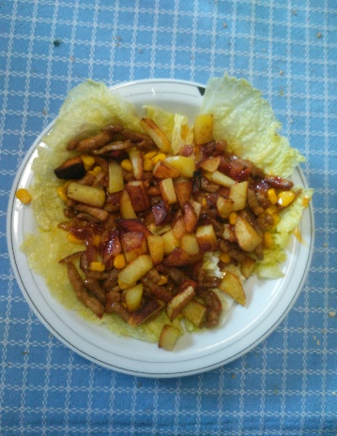

Ingrediënten :4 personen
- 1 kg (rode) aardappel
- 2 tl aardappelkruiden
- 2 el (arachide)olie
- 1 rode ui , chilisaus
- 295 g gegrilde rode paprika’s in reepjes
- 400 g (magere) shoarmareepjes
- 300 g crispy mais in blik
- 2 kropjes babyromainesla of geblancheerde groene (savooie) kool

Bereiden
- Kook de aardappelen, laat afkoelen en snijd in blokjes van 2 cm. Bestrooi met de kruiden. Verhit de olie in een koekenpan en bak de aardappelen op middelhoog goudbruin en gaar. Schep regelmatig om.
- Snipper ondertussen de ui en doe in een kommetje. Laat de paprika’s uitlekken en snijd in blokjes van 1 cm.
- Bak de shoarmareepjes in 8 min. op hoog vuur in een koekenpan met de ui e paprika. Schep regelmatig om. Spoel ondertussen de mais af onder koud stromend water en laat goed uitlekken. Voeg toe aan shoarma samen met chilisaus. Haal de blaadjes van de sla los, was en droog ze.(Blancheer koolbladeren) . Serveer de shoarma met aardappelen op de sla in aparte schalen op tafel.

